Білім беру ұйымының атауы |  | М.Жұмабаев атындағы №39 жоббм
Пәні: |  | Биология
Бөлім:  Бөлімше |  | Тірі ағзалардың көптүрлілігі құрылымы мен қызметтері  Заттардың тасымалдануы
Педагогтің аты-жөні: |  | Алимкулова Венера Курманбековна
Сынып: 8 |  | Қатысушылар саны: 24 | Қатыспағандар саны:
Сабақтың тақырыбы: |  | Қан топтары. Қан құю. Резус – фактор. Агглютинация. Резус – конфликт.
Оқу мақсаты: |  | 8.1.3.7 агглютинация және резус-конфликт механизмдерін түсіндіру
Бағалау критерийі: |  | Қан топтарын анықтайды.  Қан құю тәсілдерін біледі.  Агглютинация мағынасын анықтайды.  Қан топтары бойынша эритроциттерде болатын антигендер мен қан плазмасында болатын антиденелердің айырмашылығын салыстырады
Сабақтың кезеңі//  уақыты | Педагогтің әрекеті |  | Оқушының әрекеті | Бағалау | Ресурстар
Сабақтың басы  0-5мин  5-10мин | Ұйымдастыру кезеңі  І. Оқушылармен амандасу. Түгелдеу.  ІІ. Психологиялық ахуал қалыптастыру. Шаттық шеңбері бойынша оқушылар сыныпта бір-біріне үш тілде жылы лебіздерін айту.  ІІІ. Топқа бөлу «Жарық» әдісі арқылы жүзеге асырылып, үш топқа бірігеді.  1-топ- Донор  2-топ- Реципиент  3-топ- Агглютинация  ІІ. Өткен сабаққа шолу «Фри» әдісі. Әр картоп таяқшасы бойынша оқушыларға сұрақ қою арқылы жауап алады.  1. Иммунитет дегеніміз не?  2. Вакцина дегеніміз не?  3. Иммунитет түрлерін ата.  4. Антиденелер дегеніміз не?  5. Иммунитет негізін салған ғалым?  6.Табиғи иммунитеттің түрлерін ата.  7. Жасанды иммунитеттің түрлерін ата?  8. Неліктен әрбір балада «медициналық карта» болуы керек?  9. Жасушалық және гуморальдық иммунитет арасындағы айырмашылық?  На русском языке На казахском языке На английском языке  группа крови қан тобы blood group  переливание крови қан құю blood transfusion  резус-фактор резус-фактор rhesus blood factor  реципиент реципиент recipient  донор донор donor  агглютинация жалғамалылық agglutination |  | Оқушылар сабаққа дайындалады.  Оқушылардың сабаққа деген қызығушылықтары артады.  Оқушылар 3 топқа бөлінеді.  Бағалау парағын топ басшылары бағалайды. Бағалау парағын берілген дескрипторға қарай бағалайды  Оқушылар алдыңғы білімді еске түсіру үшін берілген сұрақтарға жауап береді  Оқушылар термин сөздермен танысып, дәптерлеріне жазып алады. | «Жақсы», «Талпын» мұғалім тарапынан бағалау  Қ/Б: Өзін-өзі бағалау (1 балл) | Презентация  Оқушыларды «Жарық» әдісі арқылы 3 топқа бөлу  Оқулық,  дәптер
Сабақтың ортасы  10-20мин | Жаңа сабақты бастау. Оқушылардың назарын Қан топтары және қан құю. Резус-фактор бейнекөрініске аударып, бұл арқылы не байқағандарын сұрай отырып, сабақтың тақырыбы мен мақсаты анықталады.  Жаңа сабаққа кіріспе «Ойлан, бөліс» әдісі арқылы сынып оқушыларына төмендегі суреттерді көрсетемін.  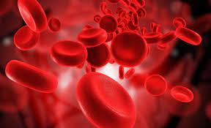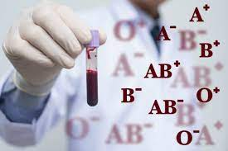  Суретке мұқият қараңыз. Берілген суреттердегі құбылыстарды атаңыздар?  Теорияны бекіту тапсырмаларын ұсынады. Платформада жасақталған қызықты тапсырманы орындатады. |  | Оқушылар мағынаны білу үшін бейнекөрсетілімді мұқият көреді. Әрбір маңызды ақпараттарды бейнеге «Stop-кадр» деп айта отырып тоқтатып дәптерлеріне жазып алады.  Оқушылар өз ойларымен бөліседі. Суретке қарап болжам жасайды.  Оқушылар берілген тапсырманы сәйкестендіреді. Анықтай алмаған жұмыстарды жазып алады | Оқушылар бейне көрсетілімнен бүгінгі сабақтың тақырыбын сипаттап береді  Суретке зейін қойып, өз ойларын білдіргендері үшін ҚБ. «Мадақтау» арқылы мұғалім тарапынан ынталандыру  Қан топтарын талдайды  Ұжымдық талқылау жүргізеді, әр оқушы кестені толтырады | https://youtu.be/4xXlfqfYb18 Қан топтарына видео  Интерактивті тақта, суреттер  https://learningapps.org/watch?v=pz473pdqa23
20-30мин | 1-тапсырма  «Көгершіннен хат» әдісі.  Ұйымдастыру формасы: топтық  Хатта жазылған сұрақтарға жауап береді..  1-топ. Қан топтарының ерекшеліктерін сызба түрінде бейнелеу?  2-топ. Қан топтарының құрамы мен қызметіне толық анықтама беру?  3-топ. Неліктен қан құю керек екені туралы өз пікірлерін айту? |  | Оқушылар топпен талқылап, берілген тапсыраны орындап талдайды. Сұрақтарға ортаға шығып жауап береді. | Дескриптор:  ІІІ-топ Қан құю қажеттілігі туралы жауап береді;  ( 2 балл)  ІІ- топ Қан топтарының құрамымен қызметін түсіндіреді  (2 балл)  І–топ Қан топтарының ерекшеліктерін сызба түрінде атайды; (2 балл) | Қ/б: Өзін өзі бағалау  Дәптер, оқулық
30-35мин | 2 тапсырма:  Ұйымдастыру формасы: Жұптық жұмыс.  Биологиялық диктант  №1 жұп  1-ші қан тобын___________немесе ___________ деп белгіленеді?  Оны кез -келген топқа құюға ___________. Егер салмағы 35-40 кг бала болса, оған 1 л қан жоғалту _________ . Қан құю кезінде донардың қан тобы реципиент тобына сәйкес _______ деп аталады. Эритроциттердің бір – біріне жабысуын _______деп аталады.  4- қан тобын ___________немесе ____________деп белгілейді.  №2 жұп  Адамға тобы басқа қанды құйған кезде ......... бір-біріне жабысып қалады.( эритроциттер) Бұл құбылысты ....... деп атаймыз. (агглютинация). Эритроциттердегі нәруыздар........,(агглютиноген), ал плазмадағы нәруыздар........деп аталады.(аглютининдер). Қан тобынан басқа эритроцит нәруызы ......(резус) фактор.  №3 жұп  1. ІІ- қан тобы ІІІ – қан тобына құяды / жоқ/  2. Резус факторды макака маймылынан тапты /иа/  3. Қан топтарын анықтаған ағылшын ғалымы анықтаған. /Иа/  4. Аглютинация жүректе жүреді. /жоқ/  5. Донор ол қан алушы. /жоқ/  6. Бірінші қан тобы ол әмбебап қан тобы /иа/  7. Қан беруші рецепиент деп атайды./ иа/ |  | Оқушылар топта жұптасып берілген тапсырманы орындап қалып қойған сөздерді табады. Дәптер алмастыра отырып, бірін бірі тексереді, балл қояды | Дескриптор:  -1 қан тобына қатысты сөздерді тауып жазады  -қан жоғалту кезіндегі шараларды жазады  -қан топтарының қасиеттерін ажыратады –  (2 балл)
35-40 мин | «Есептер шығарайық» әдісі  Ситуациялық жағдай. Класта Ерланның қан тобы I, Бекзаттың қаны II, Маржанның қан тобы III, Жансейіттің қан тобы IV.  Класта Арман деген бала ауырып қалды, оның қан тобы -2, оған кімдер қан бере алады?  1. Егер әкесінің қан тобы I топ, ал анасының II-топ гомозиготалы болса, онда баласының қан тобы қандай болады? ОО х АА  2. Егер әкесінің қан тобы II- топ , ал анасының қан тобы III- топ гетерозиготалы болса, онда баласының қан тобы қан тобы қандай болады? АО х ВО  3. Егер әкесінің қан тобы III топ , ал анасының II-топ гетерозиготалы болса, онда баласының қан тобы қандай болады? ВВ х АО |  | Оқушылар берілген есептерді тақтада талқылап орындайды | Дескриптор:  - Оқушылар 2-қан тобына қай қан топтарының донор бола алатының түсіндіреді;  (2 балл)
40-43мин | Қызықты тапсырмаларды платформа жасақтап ұсыну  1-тапсырма Тест тапсырмасы  2-тапсырма Сәйкестігін табады  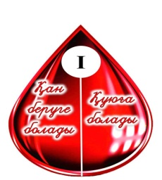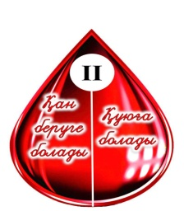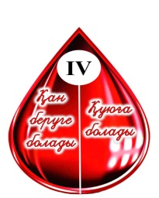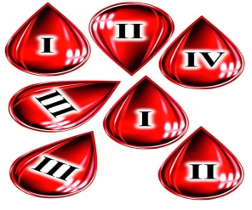 |  | Оқушылар берілген тапсырманы жеке орындап шығады, қызығушылығы артып тақырыпты еркін меңгереді | Дескриптор: Қанның қай тобында агглютиногендер мен агглютининдер бар екенін анықтайды-2балл  Дескриптор: Оқушылар І,ІІ,ІІІ,ІV қан топтарына қандай топтар беруге болатынын және құюға болатынын анықтайды - 1 балл | https://learningapps.org/view30535705
43-45мин | «Банкомат» әдісі. Мұғалім сабақты қорытындылау мақсатында оқушылардың сабаққа деген көзқарасын, рефлексиясын тыңдайды. |  | Жеке жұмыс:  - Маған бәрі түсінікті.  - Менің сұрақтарым бар;  - Мен ештене түсінбедім; | Мұғалім оқушыларды Жарайсың! Жақсы! Талпын!  Сонымен қатар 1-10 баллдық жүйе бойынша оқушылардың сабаққа қатысу белсенділігі анықтайды

